USB转串口驱动，报错代码10，在设备管理器里端口上显示有黄色叹号，这个情况说明驱动安装的有问题，不能检测到设备，这个情况可以按照下面的方法操作：
- 安装好驱动，查看设备管理器，安装好会看见下面红框会带有黄色的叹号
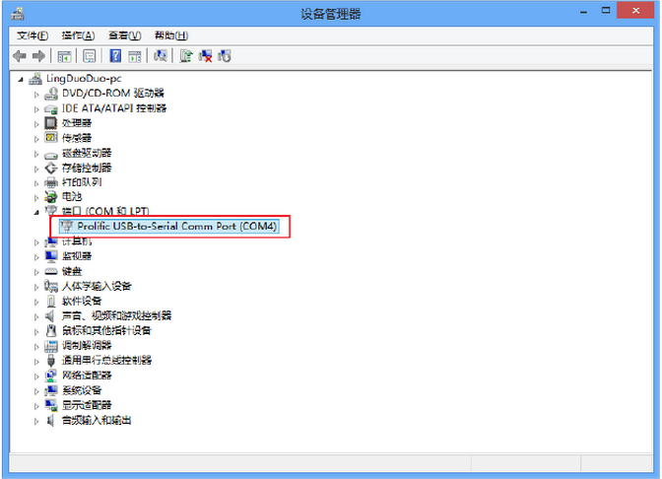

- 右击红框，选择“选择更新驱动程序软件”
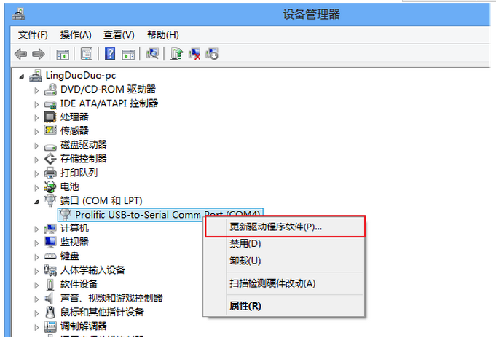
3）会弹出来这么个框，选择第二项
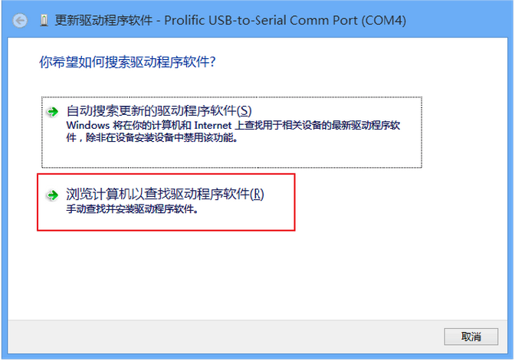
4）之后又弹出一个框，还是选择第二项
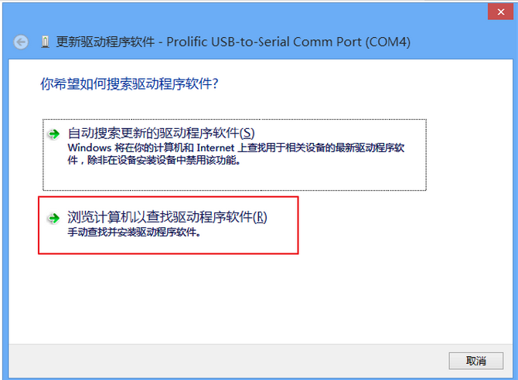

5）之后选择一下驱动，选择下一步
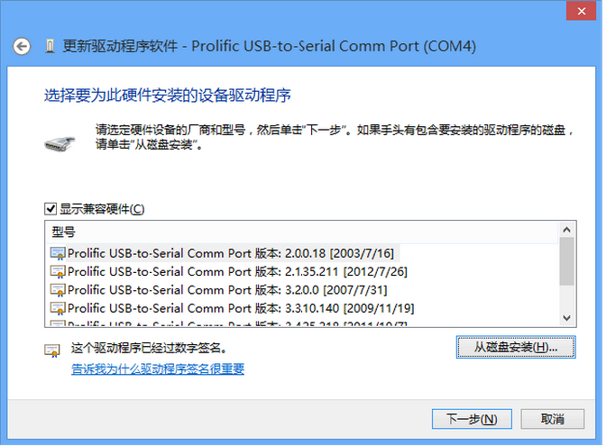

6）之后你就能幸福地看到黄色叹号不见了，可以正常使用了。（如果还是有黄色叹号，那就需要上一步选择其他的驱动， 重新操作一遍。）
